Уравнения в высшей математике. Рациональные корни многочленов. Схема Горнера
Научный руководитель: Кодиров Фаррух Ергаш угли
Ассистент кафедры информационных технологий
Усмонов Махсуд Тулкин угли
Студент
Ташкентский университет информационных технологий, Каршинский филиал
АННОТАЦИЯ: Данный урок наряду с материалами о множествах, векторах, графиках и т.д. носит общеобразовательный характер и имеет большое значение для изучения ВСЕГО курса высшей математики. Сегодня мы повторим «школьные» уравнения, но не просто «школьные» – а те из них, которые повсеместно встречаются в различных задачах вышмата. Как обычно, повествование пойдёт в прикладном ключе, т.е. я не буду заострять внимание на определениях, классификациях, а поделюсь с вами именно личным опытом решения. Информация предназначена, прежде всего, для начинающих, но и более подготовленные читатели тоже найдут для себя немало интересных моментов. И, конечно же, будет новый материал, выходящий за рамки средней школы.
Итак, уравнение…. Многие с содроганием вспоминают это слово. Чего только стОят «навороченные» уравнения с корнями... …забудьте о них! Потому что дальше вам будут встречаться самые безобидные «представители» этого вида. Или занудные тригонометрические уравнения с десятками методов решения. Если честно, я и сам их не особо любил…. Без паники! – далее вас ожидают преимущественно «одуванчики» с очевидным решением в 1-2 шага. Хотя и «репейник», безусловно, цепляется – здесь нужно быть объективным.
КЛЮЧЕВЫЕ СЛОВА : Для этого, конечно, нужно уметь строить графики элементарных функций, но с другой стороны эти умения по силам даже школьнику.
EQUATIONS IN HIGHER MATHEMATICS. RATIONAL ROOTS OF POLYMERS. GORNER'S SCHEME
Academic Supervisor: Kodirov Farrukh
Assistant of the Department of Information Technology
Farruxbek0209@mail.ru
Usmanov Makhsud Tulkin oglu
Tashkent University of Information Technologies
Karshi branch, 3rd year student
+99891 947 13 40
maqsudusmonov22@gmail.com
ABSTRACT: This lesson along with materials about sets, vectors, graphs, etc. is of a general educational nature and is of great importance for the study of the WHOLE course of higher mathematics. Today we will repeat the "school" equations, but not just the "school" ones - but those of them that are ubiquitous in various problems of high school. As usual, the narration will go in an applied key, i.e. I will not focus on definitions, classifications, but I will share with you my personal experience of the solution. The information is intended primarily for beginners, but more prepared readers will also find many interesting points for themselves. And, of course, there will be new material going beyond high school.
So the equation…. Many recall this word with a shudder. What are the "fancy" equations with roots ... ... forget about them! Because further on you will meet the most harmless "representatives" of this species. Or boring trigonometric equations with dozens of solution methods. To be honest, I didn't really like them myself…. Don't panic! - then you will find mainly "dandelions" with an obvious solution in 1-2 steps. Although the "burdock", of course, clings - here you need to be objective.
KEY WORDS: To do this, of course, you need to be able to build graphs of elementary functions, but on the other hand, even a student can do these skills.
Как ни странно, в высшей математике гораздо чаще приходится иметь дело с совсем примитивными уравнениями наподобие линейного уравнения .
Что значит решить это уравнение? Это значит – найти ТАКОЕ значение «икс» (корень), которое обращает его в верное равенство. Перебросим «тройку» направо со сменой знака:
и сбросим «двойку» в правую часть (или, то же самое – умножим обе части на ):
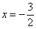
Для проверки подставим завоёванный трофей в исходное уравнение :
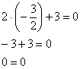
Получено верное равенство, значит, найденное значение действительно является корнем данного уравнения. Или, как ещё говорят, удовлетворяет данному уравнению.
Обратите внимание, что корень можно записать и в виде десятичной дроби:
И постарайтесь не придерживаться этого скверного стиля! Причину я повторял неоднократно, в частности, на первом же уроке по высшей алгебре.
Кстати, уравнение можно решить и «по-арабски»:
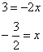
И что самое интересное – данная запись полностью легальна!
Но если Вы не преподаватель, то так лучше не делать, ибо оригинальность здесь наказуема =)
А теперь немного ографическом методе решения
Уравнение имеет вид и его корень – есть «иксовая» координата точки пересечения графика линейной функции с графиком линейной функции (осью абсцисс):
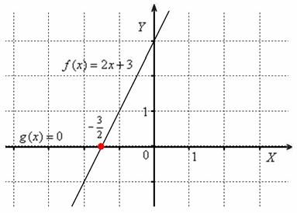
Казалось бы, пример настолько элементарен, что разбирать тут больше нечего, однако из него можно «выжать» ещё один неожиданный нюанс: представим то же самое уравнение в виде и построим графики функций :
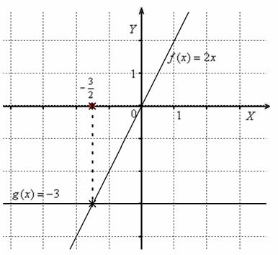
При этом, пожалуйста, не путайте два понятия: уравнение – это уравнение, а функция – это функция! Функции лишь помогают найти корни уравнения. Коих может быть два, три, четыре и даже бесконечно много. Ближайшим примером в этом смысле является всем известно квадратное уравнение, алгоритм решения которого удостоился отдельного пункта «горячих» школьных формул. И это не случайно! Если вы умеете решать квадратное уравнение и знаете теорему Пифагора, то, можно сказать, «пол высшей математики уже в кармане» =) Преувеличено, конечно, но и не так далеко от истины!
А поэтому не поленимся и прорешаем какое-нибудь квадратное уравнение по стандартному алгоритму:
, значит, уравнение имеет два различных действительных корня:
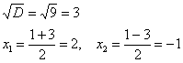
Легко убедиться, что оба найденных значения действительно удовлетворяют данному уравнению:
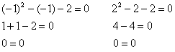
Что делать, если вы вдруг позабыли алгоритм решения, и под рукой нет средств/рук помощи? Такая ситуация может возникнуть, например, на зачёте или экзамене. Используем графический метод! И тут есть два пути: можно поточечно построить параболу , выяснив тем самым, где она пересекает ось (если пересекает вообще). Но лучше поступить хитрее: представим уравнение в виде , начертим графики более простых функций – и «иксовые» координаты их точек пересечения, как на ладони!
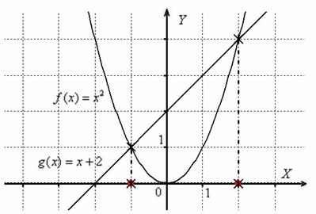
Если окажется, что прямая касается параболы, то уравнение имеет два совпавших (кратных) корня. Если окажется, что прямая не пересекает параболу, значит, действительных корней нет.
Для этого, конечно, нужно уметь строить графики элементарных функций, но с другой стороны эти умения по силам даже школьнику.
И вновь – уравнение – это уравнение, а функции , – это функции, которые лишь помогли решить уравнение!
И тут, кстати, уместно будет вспомнить ещё одну вещь: если все коэффициенты уравнения умножить на ненулевое число, то его корни не изменятся.
Так, например, уравнение имеет те же самые корни. В качестве простейшего «доказательства» вынесу константу за скобки:
и безболезненно её уберу (разделю обе части на «минус два»):
НО! Если мы рассматриваем функцию , то здесь уже избавляться от константы нельзя! Допустимо разве что вынесение множителя за скобки: .
Многие недооценивают графический метод решения, считая его чем-то «несолидным», а некоторые и вовсе забывают о такой возможности. И это в корне ошибочно, поскольку построение графиков иногда просто спасает ситуацию!
Ещё один пример: предположим, вы не помните корни простейшего тригонометрического уравнения: . Общая формула есть в школьных учебниках, во всех справочниках по элементарной математике, но они вам недоступны. Однако решить уравнение критически важно (иначе «двойка»). Выход есть! – строим графики функций :
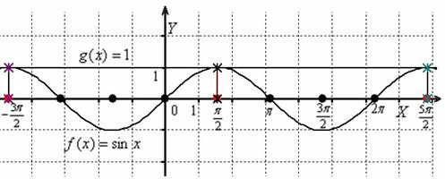
после чего спокойненько записываем «иксовые» координаты их точек пересечения:
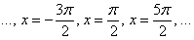
Корней бесконечно много и в алгебре принята их свёрнутая запись:
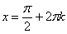, где ( – множество целых чисел).
И, не «отходя от кассы», пару слов о графическом методе решения неравенств с одной переменной. Принцип такой же. Так, например, решением неравенства является любое «икс», т.к. синусоида почти полностью лежит под прямой . Решением неравенства является множество промежутков, на которых куски синусоиды лежат строго выше прямой (оси абсцисс):
или, если короче:
А вот множество решений неравенства – пусто, поскольку никакая точка синусоиды не лежит выше прямой .
Что-нибудь не понятно? Срочно штудировать уроки о множествах и графиках функций!
Разминаемся:
Задание 1
Решить графически следующие тригонометрические уравнения:
Ответы в конце урока
Как видите, для изучения точных наук совсем не обязательно зубрить формулы и справочники! И более того, это принципиально порочный подход.
Как я уже обнадёжил вас в самом начале урока, сложные тригонометрические уравнения в стандартном курсе высшей математики приходится решать крайне редко. Вся сложность, как правило, заканчивается уравнениями вроде , решением которого являются две группы корней, происходящие от простейших уравнений и 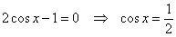. С решением последнего сильно не парьтесь – посмотрите в книжке или найдите в Интернете =)
Графический метод решения может выручить и в менее тривиальных случаях. Рассмотрим, например, следующее «разношёрстное» уравнение:
Перспективы его решения выглядят... вообще никак не выглядят, однако стОит только представить уравнение в виде , построить графики функций и всё окажется невероятно просто. Чертёж есть в середине статьи о бесконечно малых функциях (откроется на соседней вкладке).
Тем же графическим методом можно выяснить, что уравнение имеет уже два корня, причём один из них равен нулю, а другой, судя по всему, иррационален и принадлежит отрезку . Данный корень можно вычислить приближённо, например, методом касательных. Кстати, в некоторых задачах, бывает, требуется не отыскать корни, а выяснить, есть ли они вообще. И здесь тоже может помочь чертёж – если графики не пересекаются, то корней нет.
Рациональные корни многочленов с целыми коэффициентами.
Схема Горнера
А теперь я предлагаю вам обернуть свой взор в средние века и прочувствовать неповторимую атмосферу классической алгебры. Для лучшего понимания материала рекомендую хоть чуть-чуть ознакомиться с комплексными числами.
Они самые. Многочлены.
Объектом нашего интереса будут наиболее распространённые многочлены вида с целыми коэффициентами . Натуральное число называют степенью многочлена, число – коэффициентом при старшей степени (или просто старшим коэффициентом), а коэффициент – свободным членом.
Данный многочлен я буду свёрнуто обозначать через .
Корнями многочлена называют корни уравнения
Обожаю железную логику =)
За примерами сходим в самое начало статьи:
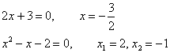
С нахождением корней многочленов 1-й и 2-й степеней нет никаких проблем, но по мере увеличения эта задача становится всё труднее и труднее. Хотя с другой стороны – всё интереснее! И как раз этому будет посвящена вторая часть урока.
Сначала буквально пол экрана теории:
1) Согласно следствию основной теоремы алгебры, многочлен степени имеет ровно комплексных корней. Некоторые корни (или даже все) могут быть в частности действительными. При этом среди действительных корней могут встретиться одинаковые (кратные) корни (минимум два, максимум штук).
Если некоторое комплексное число является корнем многочлена, то и сопряжённое ему число – тоже обязательно корень данного многочлена (сопряжённые комплексные корни имеют вид ).
Простейший пример – квадратное уравнение, которое впервые встретилось в 8 (вроде) классе, и которое мы окончательно «добили» в теме комплексных чисел. Напоминаю: квадратное уравнение имеет либо два различных действительных корня, либо кратные корни, либо сопряжённые комплексные корни.
2) Из теоремы Безу следует, что если число является корнем уравнения , то соответствующий многочлен можно разложить на множители:
, где – многочлен степени .
И опять же, наш старый пример: поскольку – корень уравнения , то . После чего нетрудно получить хорошо знакомое «школьное» разложение .
Следствие теоремы Безу имеет большую практическую ценность: если мы знаем корень уравнения 3-й степени , то можем представить его в виде и из квадратного уравнения легко узнать остальные корни. Если нам известен корень уравнения 4-й степени , то есть возможность разложить левую часть в произведение и т.д.
И вопроса здесь два:
Вопрос первый. Как найти этот самый корень ? Прежде всего, давайте определимся с его природой: во многих задачах высшей математики требуется отыскать рациональные, в частности целые корни многочленов, и в этой связи далее нас будут интересовать преимущественно они…. …они такие хорошие, такие пушистые, что их прямо так и хочется найти! =)
Первое, что напрашивается – метод подбора. Рассмотрим, например, уравнение . Загвоздка здесь в свободном члене – вот если бы он равнялся нулю, то всё было бы в ажуре – выносим «икс» за скобки и корни сами «вываливаются» на поверхность:
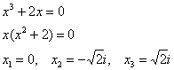
Но у нас свободный член равен «тройке», и поэтому мы начинаем подставлять в уравнение различные числа, претендующие на звание «корень». Прежде всего, напрашивается подстановка единичных значений. Подставим :
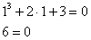
Получено неверное равенство, таким образом, единица «не подошла». Ну да ладно, подставляем :
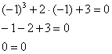
Получено верное равенство! То есть, значение является корнем данного уравнения.
Для отыскания корней многочлена 3-й степени существуют аналитический метод (так называемые формулы Кардано), но сейчас нас интересует несколько другая задача.
Поскольку – есть корень нашего многочлена, то многочлен можно представить в виде и возникает Второй вопрос: как отыскать «младшего собрата» ?
Простейшие алгебраические соображения подсказывают, что для этого нужно разделить на . Как разделить многочлен на многочлен? Тем же школьным методом, которым делят обычные числа – «столбиком»! Данный способ я подробнейшим образом разобрал в первых примерах урока Сложные пределы, и сейчас мы рассмотрим другой способ, который получил название схема Горнера.
Сначала запишем «старший» многочлен со всеми, в том числе нулевыми коэффициентами:
, после чего занесём эти коэффициенты (строго по порядку) в верхнюю строку таблицы:
Слева записываем корень :
Сразу же оговорюсь, что схема Горнера работает и в том случае, если «красное» число не является корнем многочлена. Однако не будем торопить события.
Сносим сверху старший коэффициент:
Процесс заполнения нижних ячеек чем-то напоминает вышивание, где «минус единица» – это своеобразная «игла», которая пронизывает последующие шаги. «Снесённое» число умножаем на (–1) и прибавляем к произведению число из верхней ячейки:
Найденное значение умножаем на «красную иглу» и к произведению прибавляем следующий коэффициент уравнения:
И, наконец, полученное значение снова «обрабатываем» «иглой» и верхним коэффициентом:
Ноль в последней ячейке говорит нам о том, что многочлен разделился на без остатка (как оно и должно быть), при этом коэффициенты разложения «снимаются» прямо из нижней строки таблицы:
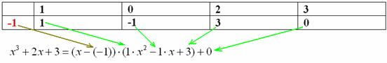
Таким образом, от уравнения мы перешли к равносильному уравнению и с двумя оставшимися корнями всё ясно (в данном случае получаются сопряжённые комплексные корни).
Уравнение , к слову, можно решить и графически: построить «молнию» и увидеть, что график пересекает ось абсцисс () в точке . Или тот же «хитрый» приём – переписываем уравнение в виде , чертим элементарные графики и детектируем «иксовую» координату их точки пересечения.
Кстати, график любой функции-многочлена 3-й степени пересекает ось хотя бы один раз, а значит, соответствующее уравнение имеет по меньшей мере один действительный корень. Данный факт справедлив для любой функции-многочлена нечётной степени.
И тут ещё хочется остановиться на важном моменте, который касается терминологии: многочлен и функция-многочлен – это не одно и то же! Но на практике частенько говорят, например, о «графике многочлена», что, конечно, небрежность.
Однако вернёмся к схеме Горнера. Как я недавно упомянул, эта схема работает и для других чисел, но если число не является корнем уравнения , то в нашей формуле появляется ненулевая добавка (остаток):
«Прогоним» по схеме Горнера «неудачное» значение . При этом удобно использовать ту же таблицу – записываем слева новую «иглу», сносим сверху старший коэффициент (левая зелёная стрелка), и понеслось:
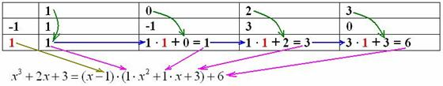
Для проверки раскроем скобки и приведём подобные слагаемые:
, ОК.
Легко заметить, что остаток («шестёрка») – это в точности значение многочлена при . И в самом деле – что так:
, а ещё приятнее – вот так:
Из приведённых выкладок нетрудно понять, что схема Горнера позволяет не только разложить многочлен на множители, но и осуществить «цивилизованный» подбор корня. Предлагаю вам самостоятельно закрепить алгоритм вычислений небольшой задачей:
Задание 2
Используя схему Горнера, найти целый корень уравнения и разложить соответствующий многочлен на множители
Иными словами, здесь нужно последовательно проверять числа 1, –1, 2, –2, … – до тех пор, пока в последнем столбце не «нарисуется» нулевой остаток. Это будет означать, что «игла» данной строки – есть корень многочлена
Вычисления удобно оформить в единой таблице. Подробное решение и ответ в конце урока.
Способ подбора корней хорош для относительно простых случаев, но если коэффициенты и/или степень многочлена велики, то процесс может затянуться. А может быть какие-то значения из того же списка 1, –1, 2, –2 и рассматривать-то смысла нет? И, кроме того, корни ведь могут оказаться и дробными, что приведёт к уж совсем не научному тыку.
К счастью, существуют две мощные теоремы, которые позволяют значительно сократить перебор значений-«кандидатов» в рациональные корни:
Теорема 1 Рассмотрим несократимую дробь , где . Если число является корнем уравнения , то свободный член делится на , а старший коэффициент – на .
В частности, если старший коэффициент , то этот рациональный корень – целый: 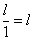
И мы начинаем эксплуатировать теорему как раз с этой вкусной частности:
Вернёмся к уравнению . Так как его старший коэффициент , то гипотетические рациональные корни могут быть исключительно целыми, причём свободный член должен обязательно делиться на эти корни без остатка. А «тройку» можно разделить только на 1, –1, 3 и –3. То есть у нас всего лишь 4 «кандидата в корни». И, согласно Теореме 1, другие рациональные числа не могут быть корнями данного уравнения В ПРИНЦИПЕ.
В уравнении «претендентов» чуть больше: свободный член делится на 1, –1, 2, – 2, 4 и –4.
Обратите внимание, что числа 1, –1 являются «завсегдатаями» списка возможных корней (очевидное следствие теоремы) и самым лучшим выбором для первоочередной проверки.
Переходим к более содержательным примерам:
Задача 3
Найти рациональные корни уравнения
Решение: поскольку старший коэффициент , то гипотетические рациональные корни могут быть только целыми, при этом они обязательно должны быть делителями свободного члена. «Минус сорок» делится на следующие пары чисел:
– итого 16 «кандидатов».
И здесь сразу появляется заманчивая мысль: а нельзя ли отсеять все отрицательные или все положительные корни? В ряде случаев можно! Сформулирую два признака:
1) Если все коэффициенты многочлена неотрицательны или все неположительны, то он не может иметь положительных корней. К сожалению, это не наш случай( Вот если бы нам было дано уравнение – тогда да, при подстановке любого значение многочлена строго положительно , а значит, все положительные числа (причём, и иррациональные тоже) не могут быть корнями уравнения .
2) Если коэффициенты при нечётных степенях неотрицательны, а при всех чётных степенях (включая свободный член) – отрицательны, то многочлен не может иметь отрицательных корней. Или «зеркально»: коэффициенты при нечётных степенях неположительны, и при всёх чётных – положительны.
Это наш случай! Немного присмотревшись, можно заметить, что при подстановке в уравнение любого отрицательного «икс» левая часть будет строго отрицательна, а значит, отрицательные корни отпадают
Таким образом, для исследования осталось 8 чисел:
Последовательно «заряжаем» их по схеме Горнера. Надеюсь, вы уже освоили устные вычисления:
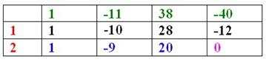
Удача поджидала нас при тестировании «двойки». Таким образом – есть корень рассматриваемого уравнения, и
Осталось исследовать уравнение . Это легко сделать через дискриминант, но я проведу показательную проверку по той же схеме. Во-первых, обратим внимание, что свободный член равен 20-ти, а значит, по Теореме 1 из списка возможных корней выпадают числа 8 и 40, и для исследования остаются значения (единица отсеялась по схеме Горнера).
Записываем коэффициенты трёхчлена в верхнюю строку новой таблицы и начинаем проверку с той же «двойки». Почему? А потому что корни могут быть и кратны, пожалуйста: – это уравнение имеет 10 одинаковых корней. Но не отвлекаемся:
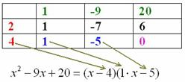
И здесь, конечно, я немного слукавил, заведомо зная, что корни рациональны. Ведь если бы они были иррациональными или комплексными, то мне светила бы безуспешная проверка всех оставшихся чисел. Поэтому на практике руководствуйтесь дискриминантом.
Ответ: рациональные корни: 2, 4, 5
В разобранной задаче нам сопутствовала удача, потому что: а) сразу отвалились отрицательные значения, и б) мы очень быстро нашли корень (а теоретически могли проверить и весь список ).
Но на самом деле ситуация бывает гораздо хуже. Приглашаю вас к просмотру увлекательной игры под названием «Последний герой»:
Задача 4
Найти рациональные корни уравнения
Решение: по Теореме 1 числители гипотетических рациональных корней 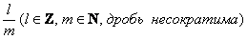 должны удовлетворять условию (читаем «двенадцать делится на эль»), а знаменатели – условию . Исходя из этого, получаем два списка:
«список эль»:
и «список эм»: (благо, здесь числа натуральные).
Теперь составим перечень всех возможных корней. Сначала «список эль» делим на . Совершенно понятно, что получатся те же самые числа. Для удобства занесём их в таблицу:
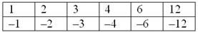
Далее к тем же числителям «эль» «примериваем» знаменатель :
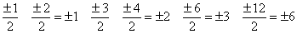
Многие дроби сократились, в результате чего получись значения, которые уже есть в «списке героев». Добавляем только «новичков»:
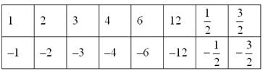
Аналогично – делим тот же «список эль» на :
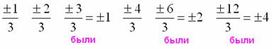
и, наконец, на
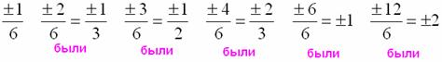
Таким образом, команда участников нашей игры укомплектована:
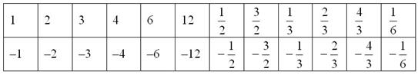
К сожалению, многочлен данной задачи не удовлетворяет «положительному» или «отрицательному» признаку, и поэтому мы не можем отбросить верхнюю или нижнюю строку. Придётся работать со всеми числами.
Как ваше настроение? Да ладно, выше нос – есть ещё одна теорема, которую можно образно назвать «теоремой-убийцей»…. …«кандидатов», конечно же =)
Но сначала нужно прокрутить схему Горнера хотя бы для одного целого числа. Традиционно возьмём единицу. В верхнюю строку запишем коэффициенты многочлена и всё как обычно:
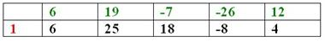
Поскольку четвёрка – это явно не ноль, то значение не является корнем рассматриваемого многочлена. Но она нам очень поможет.
Теорема 2 Если при некотором целом значении значение многочлена отлично от нуля: , то его рациональные корни (если они есть) удовлетворяют условию
В нашем случае и поэтому все возможные корни должны удовлетворять условию (назовём его Условием № 1). Данная четвёрка и будет «киллером» многих «кандидатов». В качестве демонстрации я рассмотрю несколько проверок:
Проверим «кандидата» . Для этого искусственно представим его в виде дроби 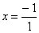, откуда хорошо видно, что . Вычислим проверочную разность: . Четыре делится на «минус два»: , а значит, возможный корень прошёл испытание.
Проверим значение 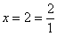. Здесь и проверочная разность составляет: . Разумеется, , и поэтому второй «испытуемый» тоже остаётся в списке.
Любопытно, что для его визави 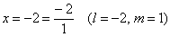 разность составит и он нас покидает, так как четвёрка, ежу понятно, не делится на «минус три»:
Ну и давайте распишу какую-нибудь дробь, например: 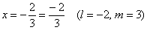 – наверное, вы заметили, что при наличии «минуса», его нужно относить СТРОГО в числитель!
Проверочная разность:
, и поэтому значение 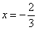 тоже исключаем из списка потенциальных корней.
Вычисления на самом деле здесь устные, и рекомендую самостоятельно проверить все возможные корни. Не откажите себе в удовольствии перечертить таблицу и вычёркивать их прямо оттуда.
В результате этой суровой проверки наша «команда» изрядно поредела:
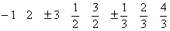
Изначально было 24, осталось 10.
Вместо «тотальной зачистки» Условие 1 можно проверять и по ходу перебора возможных корней.
Убедились, что следующий «кандидат» прошёл тест и сразу прокручиваем его по схеме Горнера:
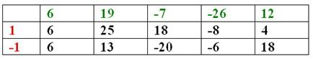
С корнем мы снова «пролетели», но зато получили нового «киллера» . Составляем проверочный критерий: .
По Теореме 2 все рациональные корни нашего многочлена (если они существуют) должны удовлетворять условию (Условие №2). И после проверки бравой десятки (а точнее, уже девятки) «кандидатов» в игре остаются «самые стойкие участники»:
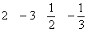
И опять – вместо того, чтобы «шерстить» всех «героев», можно придерживаться следующей схемы (предполагается, что список возможных корней не подвергался массовым проверкам):
– поскольку число 2 удовлетворяет Условиям № 1, 2, то применяем к нему схему Горнера (см. ниже). После чего, кстати, появляется Условие № 3: ;
– число -2 не удовлетворяет Условию 1, переходим к следующему «кандидату»;
– число 3 не удовлетворяет Условию 2, переходим к следующему «кандидату»;
– число -3 удовлетворяем всем трём Условиям, применяем к нему схему Горнера:
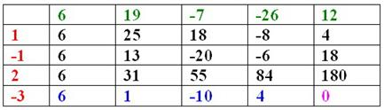
Таким образом, значение является рациональным корнем нашего многочлена, и мы понижаем степень напряжённости:
Переходим к рассмотрению уравнения
Согласно Теореме 1, числители гипотетических корней данного многочлена должны удовлетворять условию , а знаменатели – условию . Исходя из этого, получаем два «урезанных» списка:
«список эль»:
и «список эм»:
Всё начинается «по новой»! …шутка =) =)
Слава те, многие корни уже отсеяны, и нам осталось проконтролировать, есть «последние героили» 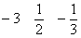 среди чисел , которые можно получить из этих «урезанных» списков. Нас покидает число –3.
Коэффициенты многочлена не позволяют отбросить положительного или отрицательного «героя», и поэтому мы продолжаем их «пилить» по схеме Горнера:
В результате исходный многочлен «разваливается» ещё больше:
ну и небольшая косметика:
И, наконец, разбираемся с квадратным уравнением :
– иррациональное число, из чего следует, что данное квадратное уравнение имеет 2 иррациональных корня, и, соответственно, «выжившие победители» 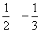 никак не могут быть корнями.
Ответ: рациональные корни: 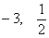
Следует отметить, что для многочлена 4-й степени всё ещё существует аналитический способ нахождения корней (метод Феррари), но вот для многочленов бОльших степеней ситуация куда более грустная.
И да – чуть не забыл о важных частных случаях уравнения 4-й степени:
– если свободный член уравнения равен нулю, то, понятно, выносим «икс» за скобки;
– уравнение вида называется биквадратным и сводится к квадратному путём замены (пример решения можно найти в статье об интервалах знакопостоянства функции).
Я стараюсь учесть все пожелания – кто-то предпочитает задачки попроще, а кто-то посложнее:
Задание 5
Найти рациональные корни следующих многочленов:
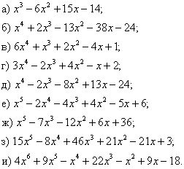
Это примеры для нескучного времяпровождения. Все решения у меня в тетрадке перед глазами, но что-то приводить их не хочется, и поэтому внизу страницы только ответы.
Давайте систематизируем общий алгоритм. Итак, требуется найти рациональные корни уравнения :
1) С помощью Теоремы 1 определяем все возможные корни. В тяжёлых случаях их удобно оформить отдельной таблицей и затем вычёркивать.
2) Проверяем, можно ли сразу отсеять все отрицательные или все положительные числа.
3) Используем схему Горнера. Не забываем, что нулевые коэффициенты многочленов пропускать нельзя! Проверку целесообразно начать со значений 1 и –1, при этом, если потенциальных корней достаточно много, то на каждом шаге подключаем Теорему 2. Появляющиеся Условия 1, 2, 3, … можно проверять не в массовом порядке, а по мере перебора возможных корней (в этом случае дальнейший алгоритм несколько изменится). Теорема 2 работает тем эффективнее, чем остаток-«убийца» меньше по модулю.
4) В том случае если обнаружился корень , переходим к уравнению и работаем с многочленом . Если это многочлен 2-й степени, исследуем его на наличие рациональных корней через дискриминант. Если степень многочлена больше двух, то, используя Теорему 1, снова определяем все возможные корни. Внимание! Новый список возможных корней – это урезанный вариант первоначального списка! Поэтому здесь нужно лишь проверить, входят ли «выжившие кандидаты» в урезанный список, и отсеять тех, кто «не вписался в новые рамки».
5) Далее алгоритм начинает зацикливаться. Анализируем коэффициенты многочлена и выясняем, можно ли отсеять все положительные или все отрицательные значения.
6) Используем схему Горнера, при этом начинаем с того же самого значения (если оно не отсеялось в Пункте № 4). Совершенно понятно, что в первую очередь выгоднее проверять целые и малые возможные корни. В том случае если обнаружился корень , переходим к уравнению и работаем с многочленом . Если это многочлен 2-й степени, то… и так далее – пока «не закончатся» уравнения или «кандидаты».
Я очень рад, что вы дочитали статью до конца, и хочу завершить урок тем, чем начинал, а именно – уравнениями в высшей математике. Разумеется, в высшей математике гораздо больше различных типов уравнений, в частности, в ближайших статьях по алгебре вам встретятся уравнения с комплексными коэффициентами. И более того, коэффициентами и корнями уравнений могут быть не только числа, но и объекты другой природы. Так, например, корнями матричных уравнений являются матрицы, корнями дифференциальных уравнений – функции и т.д. Но эта информация не должна вас пугать – вряд ли новые виды уравнений окажутся сильно сложнее «школьных» уравнений.
Желаю успехов!
Решения и ответы:
Задание 1 Ответы:
а) решений нет (синусоида не пересекается с прямой 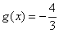)
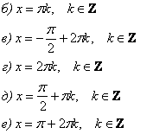
Задание 2 Решение: используем схему Горнера:
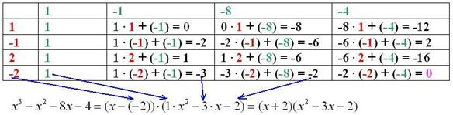
Ответ: – целый корень многочлена,
Задание 5 Ответы:
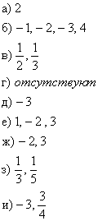
ЛИТЕРАТУРА
- Киселёв, Андрей Петрович // Большая советская энциклопедия : [в 30 т.] / гл. ред. А. М. Прохоров. — 3-е изд. — М. : Советская энциклопедия, 1969—1978.
- Андронов И. К., А. П. Киселев. [Некролог], «Математика в школе», 1941, № 2
- Маргулис А. Я., Андрей Петрович Киселев, «Математика в школе», 1948, № 4
- Депман И. Я., История арифметики, М., 1959.
- Моргулис А. Я., Тростников В. Законодатель школьной математики // Наука и жизнь. 1968. № 1
- Пыльнев-Рогачёв, Лунёва М. И. Служитель «царицы-наук» // Кольцовский сквер. 2002. № 3
- http://mathprofi.ru/perehod_k_novomu_bazisu.html
- http://mathprofi.ru/delenie_otrezka_v_dannom_otnoshenii.html
- http://mathprofi.ru/grafiki_i_svoistva_funkcij.html
- http://mathprofi.ru/metody_eilera_i_runge_kutty.html
- http://mathprofi.ru/differencialnye_uravnenija_primery_reshenii.html
- http://mathprofi.ru/matematicheskaya_statistika.html
- http://mathprofi.ru/integraly_primery_reshenij.html
- http://mathprofi.ru/vektory_dlya_chainikov.html

